Драться с ребятами – ПЛОХО! Дружить и помогать – ХОРОШО!
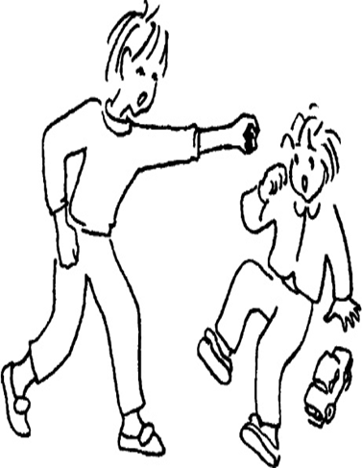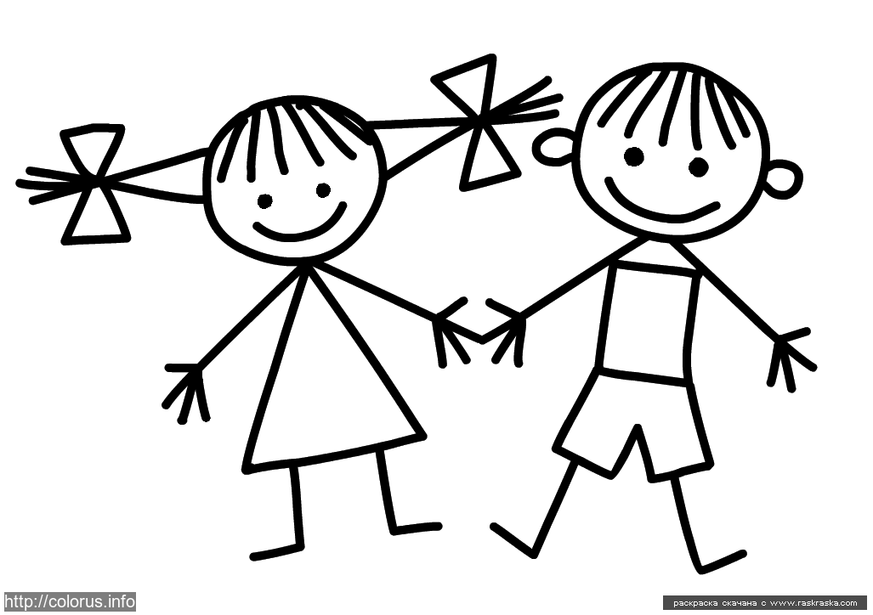
Губить природу - ПЛОХО! Заботиться о природе – ХОРОШО!
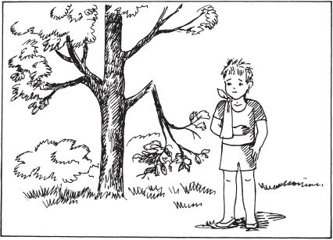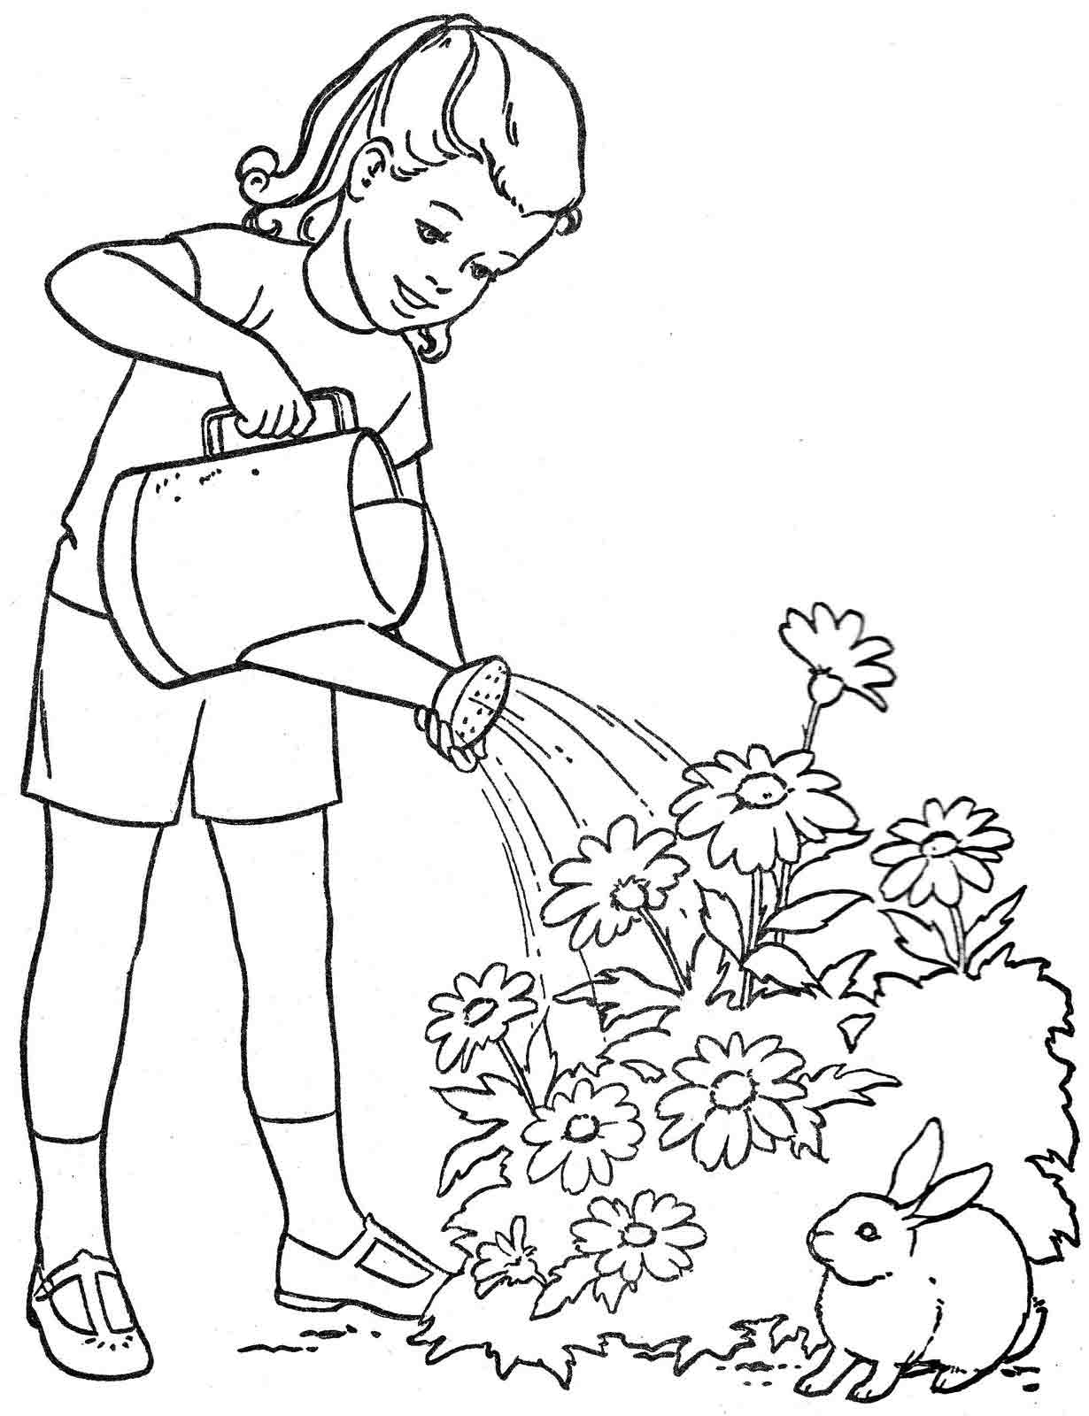
Курить – ОЧЕНЬ ПЛОХО! Заниматься спортом – ХОРОШО!
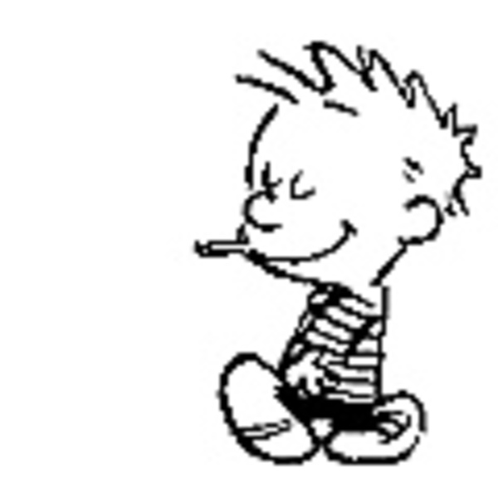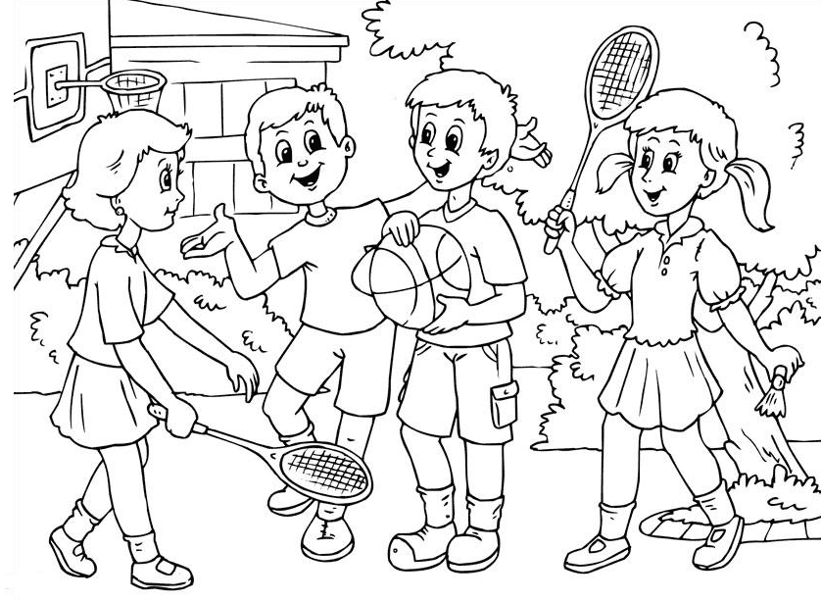
Нарушать правила дорожного движения - ПЛОХО!
Соблюдать – ХОРОШО!
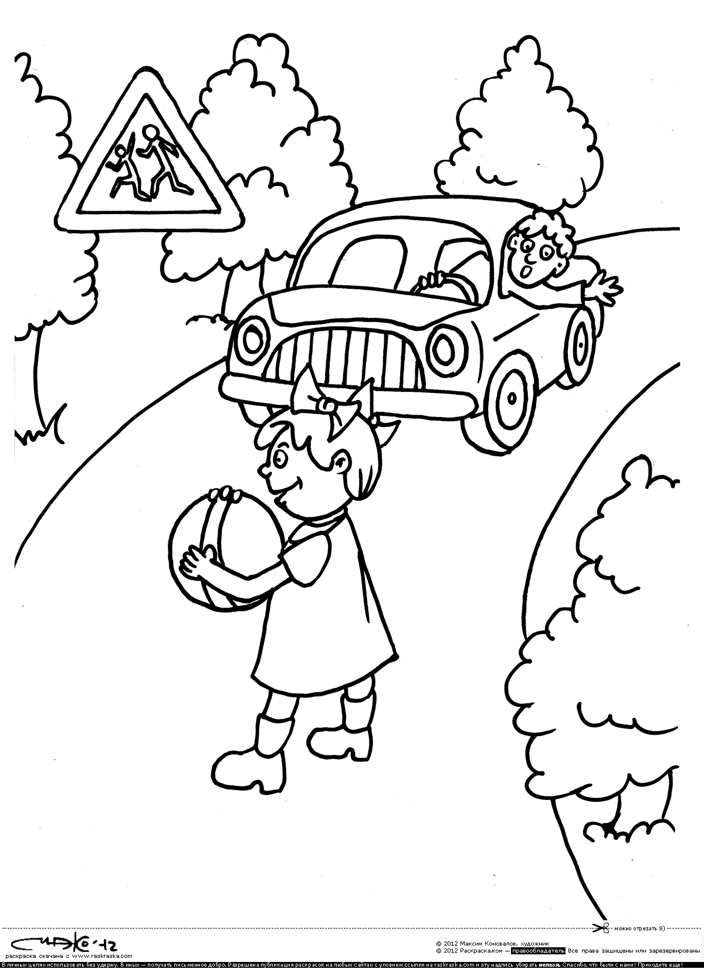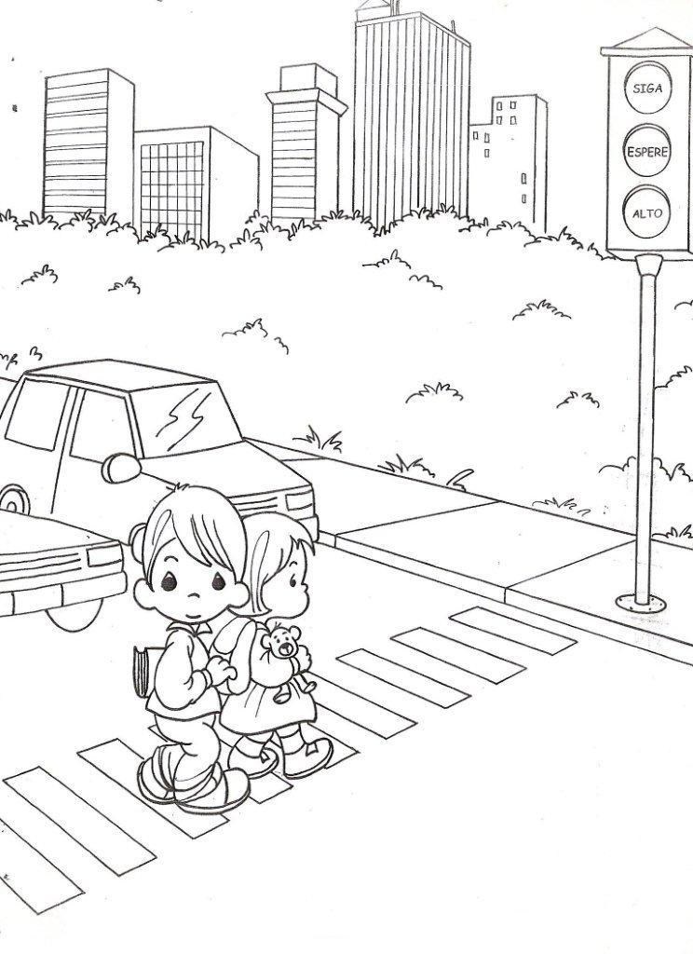

Играть на железной дороге ПЛОХО и очень ОПАСНО!

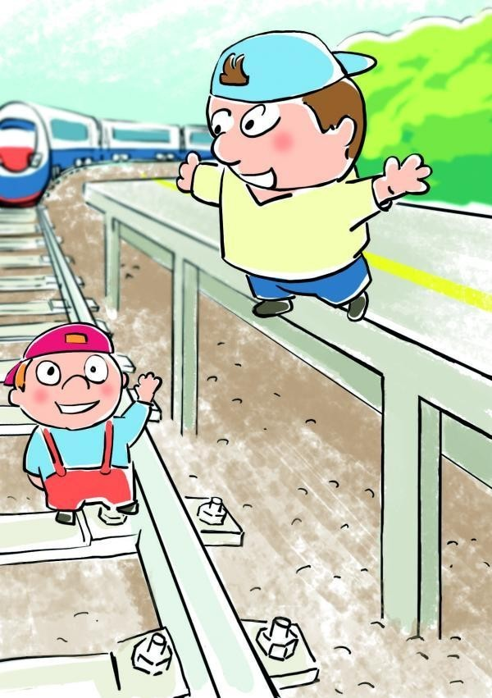

« Мальчик радостный пошёл, и решила кроха:
«Буду делать хорошо и не буду плохо!»»
(В.В.Маяковский)

Утверждено постановлением Комиссии по делам несовершеннолетних и защите их прав в муниципальном образовании «Новодугинский район» Смоленской области от ________________________№______________
(памятка – раскраска для учащихся 1 – 5 классов)
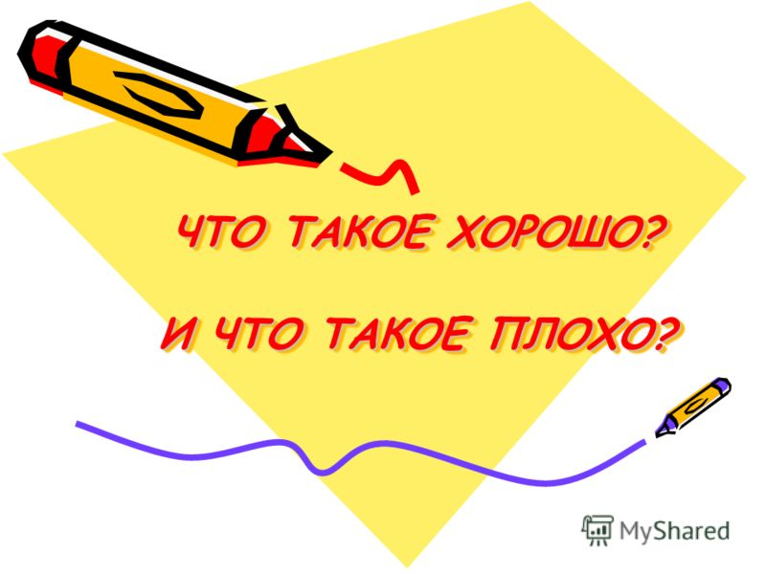

с. Новодугино, 2018 г.

